# KATA PENGANTAR

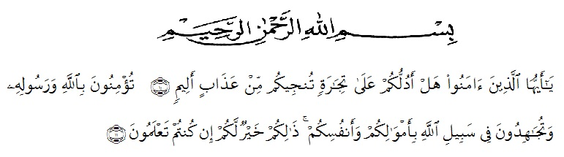

Artinya: “Hai orang-orang yang beriman, sukakah kamu aku tunjukkan suatu perniagaan yang dapat menyelamatkanmu dari azab yang pedih (10) (yaitu) kamu beriman kepada Allah dan Rasul-Nya dan berjihad di jalan Allah dengan harta dan jiwamu. Itulah yang lebih baik bagimu, jika kamu mengetahui (11)”. (QS. As-Shaf :10-11).

Segala puji syukur penulis ucapkan Kepada Tuhan Yang Maha Esa atas rahmat dan karunia-Nya sehingga penulis dapat menyelesaikan penulisan skripsi ini dengan judul “Penetapan Kadar Total Fenolik, Flavonoid, Uji Aktivitas Antioksidan Dan Uji Toksisitas Ekstrak Etanol Daun Kopi Liberika (*Coffea liberica* W. Bull ex Hiern)”, sebagai syarat memperoleh gelar Sarjana Farmasi pada Fakultas Farmasi Universitas Muslim Nusantara Al-Washliyah Medan.

Pada kesempatan ini penulis mempersembahkan tulisan ini untuk kedua orang tua tercinta, penulis mengucapkan terimakasih yang sebesar-besarnya kepada orang tua terhebat Almarhum ayah Akmal dan ibu Hamnawati yang selalu memberikan kasih sayang, doa, dukungan dan selalu bekerja keras untuk memberikan yang terbaik untuk anak-anaknya. Skripsi ini penulis dedikasikan untuk Almarhum ayah tercinta yang belum sempat penulis berikan kebahagiaan dan rasa bangga, skripsi ini sebagai tanda bahwa perjuangan orang tua penulis untuk memberikan pendidikan tinggi untuk anaknya tidak sia-sia, semoga kedepannya penulis dapat melanjutkan pendidikan apoteker sesuai harapan almarhum ayah tercinta. Untuk abang (Didis Sandra, Roni Aprialis, S.E dan Amrizal, S.E), kakak (Ike Krisnawati Amd. Kom dan Neneng Safitri) serta semua keluarga tercinta yang senantiasa memberikan doa, dukungan, semangat, material dan kasih sayang, terima kasih untuk semuanya. Semoga karya kecil ini menjadi awal untuk membuat bangga dan semoga kedepannya akan ada kebanggaan lainnya yang akan melukis senyum diwajah itu. Terima Kasih untuk support system Aditya Pratama, S.H.,M.H dan sahabat-sahabat (Tiara, Rizka, Dinda, Karisma, Rafifah, Hervi, Reky, Delvi, Fitri, Selley, Atika, dan Hana) sehingga penulis dapat menyelesaikan penulisan skripsi ini dengan baik.

Penulis juga menyampaikan terimakasih yang sebesar-besarnya kepada ibu Yayuk Putri Rahayu, S.Si.,M.Si selaku pembimbing yang telah membimbing dan memberi banyak masukkan serta saran dan motivasi kepada penulis dengan penuh kesabaran dan tanggung jawab sehingga selesainya skripsi ini. Serta tidak lupa pula ucapan terima kasih kepada dan ibu Dr. apt. Gabena Indrayani Dalimunthe, S.Si., M.Si selaku dosen penguji I serta bapak apt. Haris Munandar Nasution, S.Farm., M.Si selaku dosen penguji II yang telah banyak memberi masukkan dan saran demi sempurnanya penelitian dan penulisan skripsi ini.

Pada kesempatan ini penulis juga mengucapkan terimaksih yang sebesar-besarnya kepada:

1. Bapak Dr. H. Firmansyah, M.Si, selaku Rektor Universitas Muslim Nusantara Al-Washliyah Medan.
2. Ibu apt. Minda Sari Lubis, S.Farm., M.Si. selaku Dekan Fakultas Farmasi Universitas Muslim Nusantara Al-Washliyah Medan.
3. Ibu apt. Rafita Yuniarti, S.Si., M.Kes. Selaku Wakil Dekan Fakultas Farmasi Universitas Muslim Nusantara Al-Washliyah Medan.
4. Bapak apt. Zulmai Rani, S.Farm., M.Farm. Selaku Ketua program Studi Sarjana Farmasi Universitas Muslim Nusantara Al-Washliyah Medan.
5. Ibu Anny Sartika Daulay, S.Si., M.Si. selaku Kepala Laboratorium Farmasi Terpadu Universitas Muslim Nusantara Al-Washliyah Medan.
6. Bapak Ibu staf pengajar Fakultas Farmasi Universitas Muslim Nusantara Al-Washliyah Medan yang telah mendidik dan membina penulis hingga dapat menyelesaikan pendidikan.

Penulis menyadari bahwa skripsi ini masih banyak kekurangan, oleh karena itu dengan kerendahan hati, penulis menerima kritik dan saran yang bersifat membangun demi kesempurnaan skripsi ini.

Akhir kata penulis ucapkan terima kasih kepada semua pihak yang telah membantu yang tidak disebutkan satu persatu dalam penulisan skripsi ini. Semoga skripsi ini bermanfaat seperti ilmu pengetahuan pada umumnya dan dalam bidang Farmasi khususnya.

Medan, 11 Juni 2024

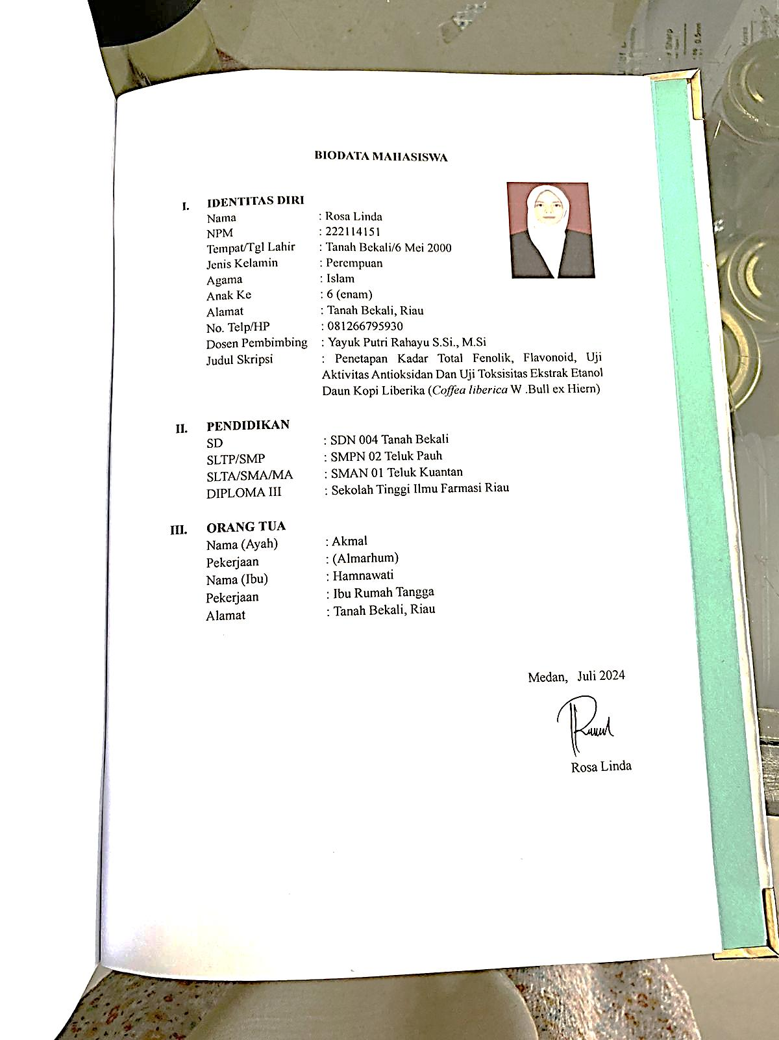 Penulis

Rosa Linda